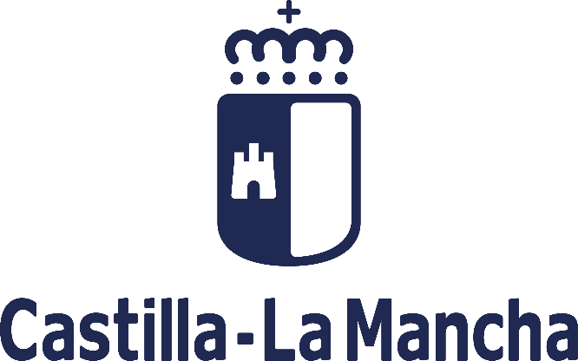

Programa Horizonte Empleo
Subvenciones para la contratación de personas jóvenes de entre 18 y 29 años, inscritas en el Sistema Nacional de Garantía Juvenil, ofreciéndoles la oportunidad de realizar un trabajo efectivo en un entorno real que mejore su empleabilidad y les permita una inserción laboral de calidad.

Entidad:

Proyecto:





